Object Hunt

Autori: Roșu Andrei & Steleac Raul-Dacian

1. **Introducere**

Proiectul nostru are ca scop dezvoltarea unei aplicatii Android cu numele “Object Hunt”. Aplicatia este un joc mobil ce are ca obiectiv cautarea si gasirea de cat mai multe obiecte din jurul utilizatorului, tastatura, mouse, canapea etc., intr-un timp limita, pentru a acumula cat mai multe puncta.

Am ales aceasta tema, datorita lipsei unei astfel de aplicatii pentru platforma mobile, Android, care sa se ridice la standardele dorite de noi ea existand doar sub forma unui website NodeJS, realizat ca experiment facut cu ajutorul platformei google, in cadrul programului de dezvoltare a studentilor, [**https://emojiscavengerhunt.withgoogle.com/**](https://emojiscavengerhunt.withgoogle.com/). Imbunatatirile aduse asupra ideii de catre noi sunt: clasament, profil cu statistici asupra fostelor jocuri, moduri de joc (indoor, outdoor, madness) si posibilitatea de a provoca alti utilizatori sa indeplineasca “vanatoarea” terminata de tine.

1. **Design și implementare**

Proiectul a fost implementat in limbajul de programare Java, pentru platforma de dezvoltare Android. Pe langa aceasta s-au folosit bazele de date FireBase, pentru stocarea datelor fiecarui utilizator. Am folosit elementele grafice puse la dispozitie de android.Material, [**https://material.io/develop/android/**](https://material.io/develop/android/), Layouts, Buttons, TextImputLayout, Images, ListItems etc.

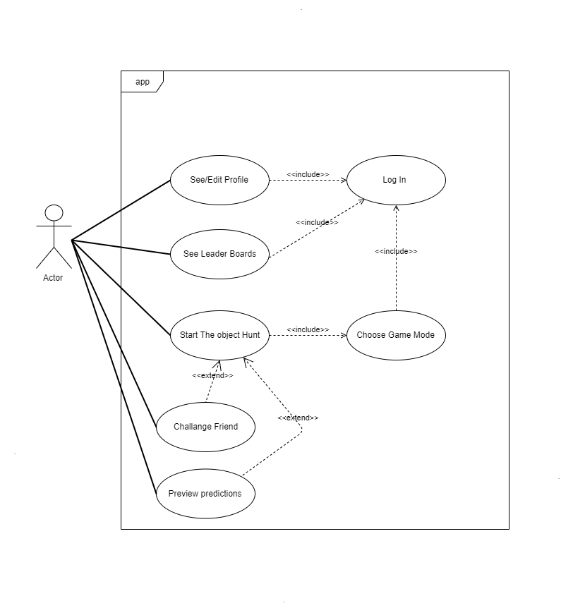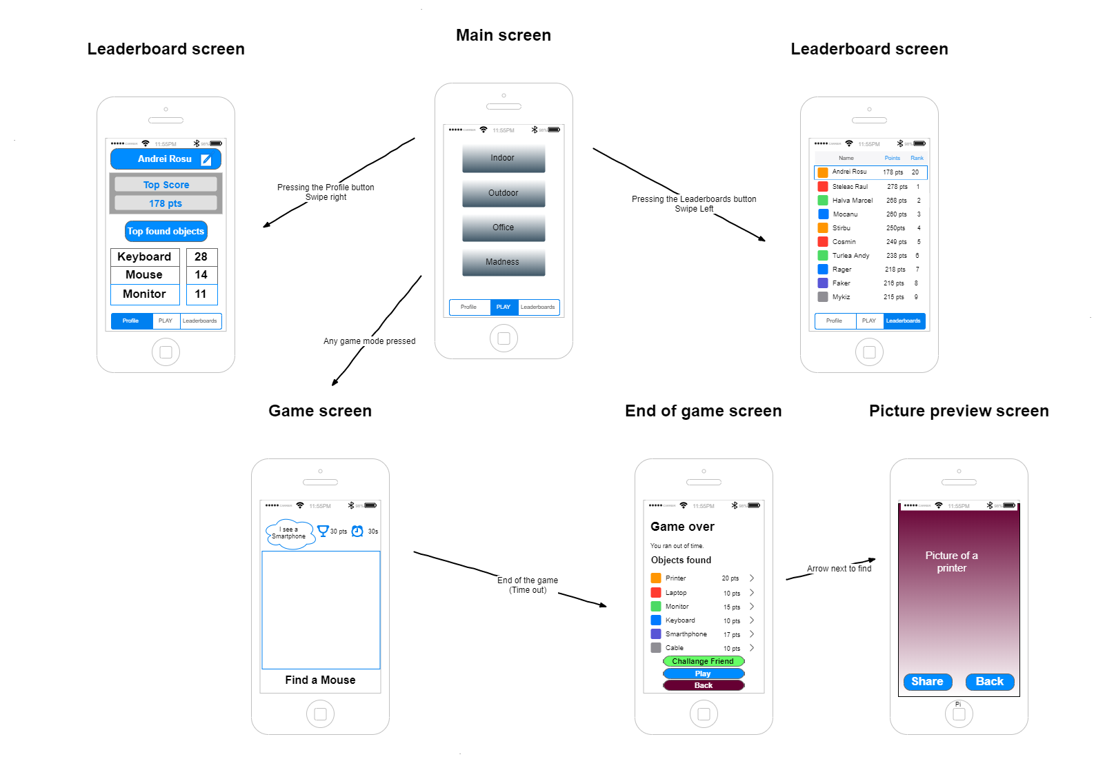Diagrama de usecases si cea de utilizare a plicatiei, UML, au fost realizate cu ajutorul siteului draw.io :**3. State of the art**

Alte 2 aplicatii existente pe piata ce incearca sa faca acelasi lucru ca aplicatia construita de noi sunt : Photo Scavenger Hunt si Camera Hunt – Scavenger Game. Cele 2 aplciatii nu stau la baza inspiratiei aplicatiei nostre, dar sunt vizibile elementele luate din aplicatia web, putin modificate.

|  |  |  |  |
| --- | --- | --- | --- |
| **Caracteristici** | Photo Scavenger Hunt | Camera Hunt | MyApp:  Object Hunt |
| *Link store* | Google Play | Google Play | - |
| *Notă store* | 3.3 / 5 | 3.3 / 5 | - |
| *Nr. instalări* | 10K+ | 50K+ | - |
| *Nr. ratinguri* | 69 | 400 | - |
| *Ads/ in-app purchases* | x | Removing Adds | - |
| Login/user | Nu | Google Play Games | Google Play Games |
| Rezultate imagine in timp real | Nu | Yes | Yes |
| Vizualizare profil, statistici | Nu | Nu | Yes |
| Provocare alti utilizatori | Nu | Nu | Yes |
| Update scor timp real | Nici in timp ireal | Yes | Yes |
| Multiplayer disponibil | No | Nu, doar clasament | Nu, clasament si provocari |